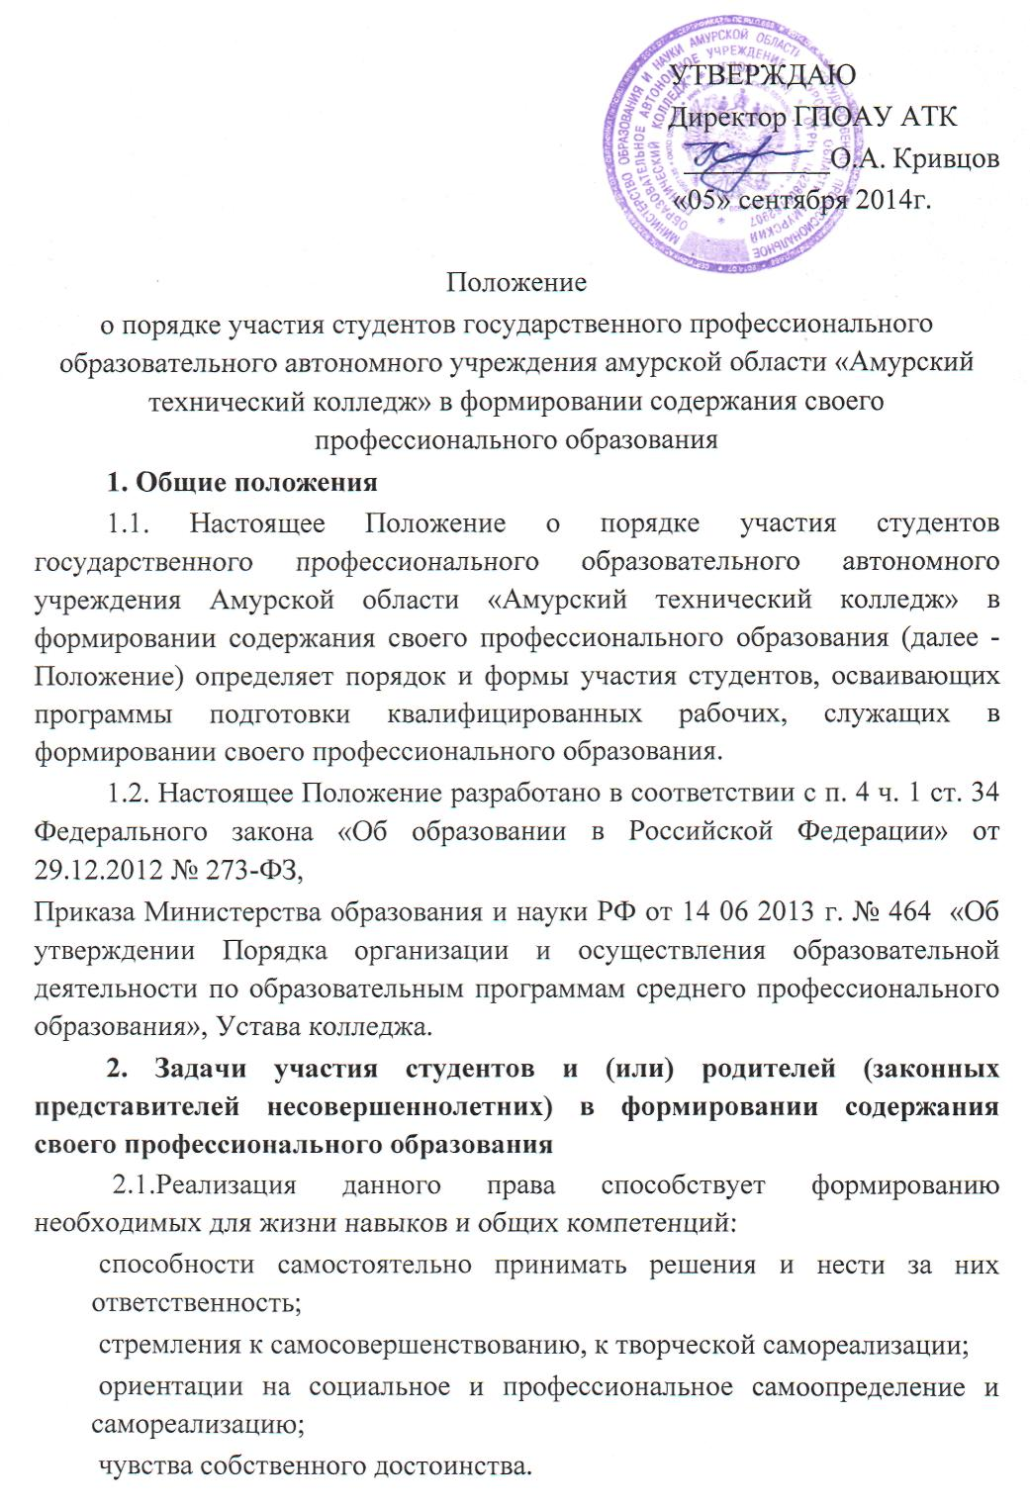
3. Формы и порядок участия студентов и (или) родителей (законных представителей несовершеннолетних) в формировании содержания своего профессионального образования
3.1. Студенты и (или) родители (законные представители) имеют право:
3.1.1. Участвовать в распределении вариативной части программы подготовки квалифицированных рабочих, служащих при этом:
- колледж должен предоставить возможность студентам и (или) родителям (законным представителям) участвовать в распределении вариативной части на этапе разработки образовательной программы среднего профессионального образования через анкетирование обучающихся, через работу студенческого совета колледжа;
- студенты могут вносить предложения о внесении корректив в утвержденную образовательную программу среднего профессионального образования.
3.1.2. Участвовать в формировании индивидуальной образовательной программы в соответствии с Положением о порядке реализации права обучающегося на обучение индивидуальному учебному плану.
3.1.3. Предлагать тематику выпускных квалификационных работ.
3.1.4. Предлагать формы проведения аудиторных и внеаудиторных занятий с учетом своих возможностей и способностей.
3.1.5. Предлагать формы самостоятельной работы.
3.1.6. При изучении учебной дисциплины, профессионального модуля использовать любой доступный материал, в том числе, выходящий за пределы программ и учебных пособий.
3.1.7. Оценивать содержание, качество и организацию образовательного процесса через сайт колледжа.
4. Обязанности администрации колледжа по реализации прав студентов в формировании содержания своего профессионального образования
4.1. Для участия студентов в формировании содержания своего профессионального образования администрации колледжа в лице заместителя директора по учебно-производственной работе, заместителя директора по учебно-воспитательной работе и заведующих отделениями:
4.1.1. Доводит до сведения студентов и их родителей (законных представителей) информацию о праве участвовать в формировании содержания своего профессионального образования во время поступления и проводит разъяснительные работы в период обучения.
4.1.2. Стимулирует активность студентов в этом направлении через формирование положительного отношения среди педагогов и обучающихся к реализации данного права.
4.1.3. Проводит индивидуальную работу со студентами, которые намерены участвовать в формировании содержания своего профессионального образования.
4.1.4. Проводит консультации со студентами, на которых обсуждаются законность и рациональность предложенных изменений, дополнений в содержание профессионального образования.
4.1.5. Осуществляет постоянный контроль над ходом внесения в содержание профессионального образования принятых предложений.
5. Обязанности студентов, реализующих право участвовать в формировании содержания своего профессионального образования и случаи ограничения права
5.1. Студенты обязаны:
- выполнять требования Федерального государственного образовательного стандарта по профессии;
- своевременно выполнять задания, предусмотренные утвержденным учебным планом;
- вносить рациональные предложения по формированию содержания своего профессионального образования.
5.2. Ограничение права участия студентов колледжа в формировании содержания своего профессионального образования возможно в следующих случаях:
- осуществление данного права препятствует реализации федеральных государственных образовательных стандартов среднего профессионального образования;
- осуществление данного права противоречит условиям договора о целевом обучении.

Принято на заседании педсовета
протокол от 05.09. 2014 №1

Согласовано на Студенческом совете
Протокол от 04.09. 2014 г. № 1

